石家庄铁道大学信息科学与技术学院
实验报告
2015年----2016年 第一学期

专 业：软件工程
课程名称：Java语言
班 级：信1405-1班
姓 名：杨程鑫 学号：20142863
指导教师：王建民

实验05. 数组
实验目的：
1. 知道怎么样声明、创建和初始化各种类型的数组
2. 理解二维数组的概念，能够声明、创建和初始化各种类型的二维数组
3. 掌握对一维或二维数组元素的访问方法
4. 掌握不规则二维数组的声明、创建和初始化以及访问的方法了解 Arrays 类及 System类中关于数组操作的方法的使用
[实验任务一]： 验证课件例子中源程序并标识不理解的地方
InitArray.java
预期结果：在窗口中输出事先赋值的十个数。
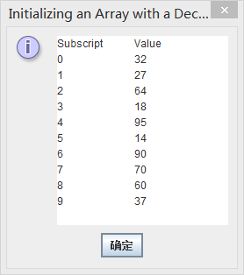
PassArray.java
预期结果：分别输出1，2，3，4，5；2，4，6，8，10。
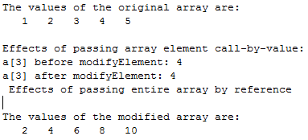
第一个运行的函数是值传递，所以a[3]前后值没有改变。但第二个函数传递的是第一个元素的首地址。所以数组结果乘二。
WhatDoesThisDo.java
预期结果：输出数组中所有元素的和。
函数中运用到了递归的方法，如b[9] + b[8],这b[8]没有确定的值，所以系统再次调用函数，找b[8]的值，因此又谈到了b[7]，如此递归。
WhatDoesThisDo2.java
这个递归运行的有技巧，它先调用了十次递归函数，共攒了out.append,所以输出的是10到1。
TestArrays.java
True false [3, 4, 5, 6, 0, 0] [3, 4, 1, 1, 0, 0] [0, 0, 1, 1, 3, 4]
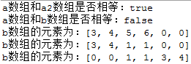
a长度为4，当b复制a时，要有6个长度，第五和第六被默认赋值为0；Arrays.fill(A,a,b,c),是将数组A中下表由a到b的元素赋值为c。
QiPan.java
由电脑输出一个默认大小的棋盘，用户输入坐标，在棋盘上做出显示，再由电脑做出下棋判断。
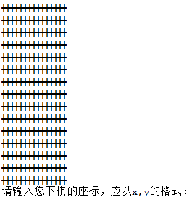
[实验任务二]：分析下面程序，写出运行结果。
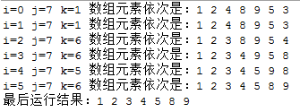
[实验任务三]：按照题目要求设计并编写一个 JAVA 程序
package Fuction;

public class Arraycopy
{
public static void main(String[] args)
{
int myArray[] = {1,2,3,4,5,6};//初始化myArray数组
int yourArray[] = {10,9,8,7,6,5,4,3,2,1};//初始化yourArray数组
System.arraycopy(myArray, 0, yourArray, 0, myArray.length);//将maArray数组，从第一个开始到结束放入yourArray第一个开始。
for(int i = 0;i < yourArray.length;i++)
{
System.out.print(yourArray[i] + " ");//输出yourArray
}
}
}
[实验任务四]：按照题目要求设计并编写一个 JAVA 程序
程序设计思想：初始化数组，调用sort函数，输出结果。
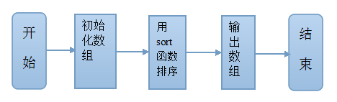
package Fuction;

import java.util.Arrays;

public class SortArray
{
public static void main(String[] args)
{
int Array[] = {10,7,9,2,4,5,1,3,6,8};
Arrays.sort(Array);
for(int i = 0;i < Array.length;i++)
{
System.out.print(Array[i] + " ");
}
}
}
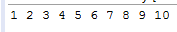
评语： 日期： 年 月 日

